浙江财经大学教师专业技术职务评聘表
（2018版）

单 位 工商管理学院

姓 名 戴 维 奇

现任专业
技术职务 副 教 授

申报专业
技术职务 教 授

手机号码 13805743855

填表时间：2018年 6月30日

浙江财经大学 制
填 表 说 明

（一）本表供申报高等学校教师专业技术职务人员使用。学校职能部门须对有关信息进行审核，并分别在相应栏目加盖公章。涉及签名的须本人用钢笔亲自填写。
（二）第3页“申报类型”栏请选择填写：正常申报、学历破格、年限破格、转评、兼评、认定、认定兼申报、海外人才直接申报、机关分流人员直报、复核等。
（三）第3页“现从事专业”栏请按国务院学位委员会《学位授予和人才培养学科目录》（2011年版）中的一级学科名称填写。“现专业技术职务”指申报人员现有的、经各级评委会评审取得的专业技术职务，“原专业技术职务”指转评前同级初始专业技术职务，未曾转评过的申报人员该栏无需填写。
（四）第3页“教师类型”栏：教学为主型、科研为主型、教学科研并重型、社会服务与推广型等。
（五）第3页“照片”栏请使用电子照片。
（六）第3页的资格取得时间、职务聘任时间、最高学历/学位起止时间等填写至月份，如2006.09-2009.06。
（七）第3页的“岗位类别”一栏请选择填写：教学、科研、实验技术、教育管理、学生思政、“双肩挑”。
（八）第3页的外语成绩、计算机成绩填写“合格”或“**免试”，是否取得高校教师资格、是否取得岗培合格证书、是否“双师”等栏目填写“是”、“否”或“不作要求”，研究生主干课程成绩填写具体门数，取得博、硕士学位的直接填写“博士”或“硕士”。
（九）所有业绩、成绩、成果等需提供具体形式，如论文、著作、教材、专利、教学/科研成果奖、研究报告、新产品、新工艺、咨询意见、使用推广等。
（十）任现职以来论文（著作）、项目、获奖的等级以学校科研、教务部门认定的等级为准。
（十）此表要求A4纸打印，填写一式两份。
浙江财经大学教师专业技术职务评审表
所在单位： 浙江财经大学 （盖章）
一、基本情况
姓 名 |  | 戴维奇 | 性 别 |  |  | 男 |  |  | 申报  职务 | 教授 |  |  | 申报  类型 | 正常  申报 |  | 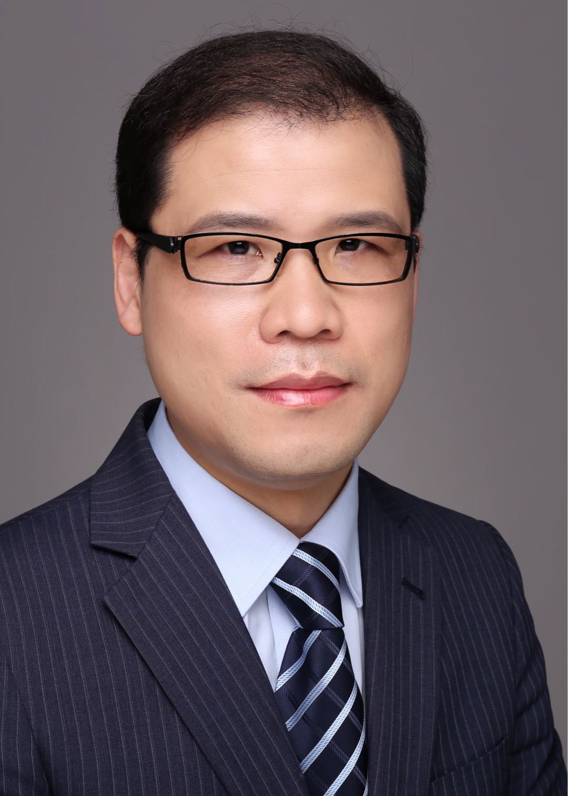  照  片
出生年月 |  |  | 1977.09 |  |  | 现从事  专业 |  |  |  | 工商  管理 |  |  | 教师  类型 | 教学科研  并重型
现专业技术资格 |  |  |  | 副教授 |  |  |  |  | 资格取得  时间 | 2013.09 |  |  | 职务  聘任  时间 | 2013.12
原专业技术资格 |  |  |  |  |  |  |  |  | 资格取得  时间 |  |  |  | 职务  聘任  时间
最高学历(起止时  间何校何专业) |  |  |  | 博士研究生，2007.09-2011.03，浙江大学，企业管理
最高学位(起止时  间何校何专业) |  |  |  | 博士，2007.09-2011.03，浙江大学，企业管理
岗位类别 |  |  | 教学科研 |  |  |  | 现担(兼)任  党政职务 |  |  |  |  |  | 研究生主干课  程成绩(门数) |  |  | 博士
是否取得高校教师资格 |  |  | 是 |  |  |  | 是否取得岗培合格证书 |  |  | 是 |  |  | 海外访学是否  达到申报要求 |  |  | 是
年度考  核情况 |  |  | 2013年：  合格 |  |  |  |  | 2014年：  合格 |  |  |  | 2015年：  优秀 |  | 2016年：  优秀 |  | 2017年：  合格
经  历 | 1.工作经历及社会简历
经  历 | 起止时间 |  |  |  | 单位 |  |  |  |  |  | 从事何种技术工作 |  |  | 任何技术职务
经  历 | 2003.03-2007.07 |  |  |  | 浙江大学城市学院 |  |  |  |  |  | 教学科研 |  |  | 讲师
经  历 | 2011.06-2013.12 |  |  |  | 浙江财经大学 |  |  |  |  |  | 教学科研 |  |  | 讲师
经  历 | 2013.12-今 |  |  |  | 浙江财经大学 |  |  |  |  |  | 教学科研 |  |  | 副教授
经  历 | 2.参加各种海外访学、培训进修、实践锻炼等及其业绩
经  历 | 起止时间 |  |  |  | 内容 |  |  |  |  |  | 单位 |  | 导师或证明人 | 学时 | 成果或业绩
经  历 | 2014.01-2014.09 |  |  |  | 国外访学 |  |  |  |  |  | 加州理工大学 |  | 陈惠雄 | 144 | 发表SSCI论文2篇
经  历 | 2016.05-2017.06 |  |  |  | 浙江省社科联 |  |  |  |  |  | 浙江省社科联 |  | 董进才 | 144 | 圆满完成挂职锻炼
经  历 | 2013.09-2018.06 |  |  |  | 参加学术交流、教学演示、参加学校各类培训等 |  |  |  |  |  | 北京大学、南京大学、浙江财经大学等 |  | 陈惠雄、董进才 | 224
经  历 | 3.担任学生思想政治教育或任职以来指导青年教师工作的经历
经  历 | 起止时间 |  |  |  | 所任工作名称 |  |  |  |  |  | 班级（姓名） |  |  | 人数 | 成果或业绩
经  历 | 2012.09-2016.06 |  |  |  | 班主任 |  |  |  |  |  | 2012级工商1班 |  |  | 45 | 顺利毕业
经  历 | 2013.09-2017.06 |  |  |  | 综合导师 |  |  |  |  |  | 沈佳其 |  |  | 1 | 顺利毕业
经  历 | 2014.09-2018.06 |  |  |  | 综合导师 |  |  |  |  |  | 洪东汉等 |  |  | 3 | 顺利毕业
经  历 | 2015.09-今 |  |  |  | 综合导师 |  |  |  |  |  | 施佳伟等 |  |  | 3 | 推进学业
经  历 | 2016.09-今 |  |  |  | 综合导师 |  |  |  |  |  | 孙元华等 |  |  | 4 | 推进学业
经  历 | 2017.11-今 |  |  |  | 综合导师 |  |  |  |  |  | 李缘等 |  |  | 5 | 推进学业
经  历 | 2015.09-2018.03 |  |  |  | 研究生导师 |  |  |  |  |  | 刘赫 |  |  | 1 | 顺利毕业
经  历 | 2016.09-今 |  |  |  | 研究生导师 |  |  |  |  |  | 赵慢等 |  |  | 2 | 推进学业
经  历 | 2017.09-今 |  |  |  | 研究生导师 |  |  |  |  |  | 黄婷婷等 |  |  | 2 | 推进学业
经  历 | 2018.09-今 |  |  |  | 研究生导师 |  |  |  |  |  | 杨俊等 |  |  | 2 | 推进学业
二、工作业绩(各栏目须加盖相关职能部门公章)
1. 任现职以来教学工作情况(填写近五年情况，无教学业绩考核情况的须注明原因，专业研究系列或其他专技系列填写本职工作业绩)
学年/  年份 | 讲授主要课程名称 | 授课对象  及学生数 | 本人承  担内容 | 学年  总课时 | 教学业  绩等级
2017-  2018 | 管理学、创业管理 | 本科生/290人 | 主讲 | 176.172 | 良好
2016-  2017 | —— | —— | —— | —— | 免考核（挂职）
2015-  2016 | 创业理论与实务 | 本科生/39人 | 主讲 | 32 | 免考核（挂职）
2014-  2015 | 创业理论与实务、创业理论与实务、跨国公司管理（双语） | 本科生/145人 | 主讲 | 160 | 合格
2013-  2014 | 创业理论与实务 | 本科生/120人 | 主讲 | 78.2 | 免考核（出国访学）
2. 任现职以来发表论文著作情况(正高填6项以内,副高填4项以内)
论文、著作题目 | 刊物(出版社)名称、  刊号(书号)、卷(期)数 | 发表  时间 | 本人排名 | 收录、转载等情况 | 影响因子(IF)和他引次数 | 论文  等级
（代表作1）烙印效应:民营企业谁在“不务正业”？ | 管理世界(ISSN: 1002-5502)、2016（5） | 2016.05 | 1/3 | CSSCI |  | 1A
（代表作2）Local vs. non-local institutional embeddedness, corporate entrepreneurship, and firm performance in a transitional economy | Asian Journal of Technology Innovation（ISSN 1976-1597）、23（2） | 2015.09 | 1/2 | SSCI |  | 1A
（代表作3）创业心智、战略创业与业务演化——万达集团1988-2014年纵向案例研究 | 科学学研究（ISSN: 1003-2053）、33（8） | 2015.08 | 1/2 | CSSCI |  | 1B
How does social capital influence the hospitality firm's financial performance? The moderating role of entrepreneurial activities | International Journal of Hospitality Management | 2015.10 | 1/4 | SSCI |  | 1A
创业型大学是如何组织创业教育的？以荷兰特温特大学为例 | 比较教育研究（ISSN: 1003-7667） 、2014（2） | 2014.02 | 1/1 | CSSCI |  | 1B
美国高校社会创业教育发展轨迹与经验 | 比较教育研究（ISSN: 1003-7667）、2016（7） | 2016.07 | 1/1 | CSSCI |  | 1B
3. 任现职以来科研（含教改教研）项目等情况(任现职以来立项的，填5项以内)
项目名称(须注明立项号或文件号) | 项目来源和类别 | 起止  年月 | 金额  (万元) | 本人  排名 | 是否  结题 | 成果  形式 | 项目  等级
为何不停歇？战略参照点理论视角下公司创业生成与持续机制研究 | 国家自然科学基金委面上项目 | 2017.01-2020.12 | 48 | 主持1/7 | 否 | 论文、专著 | 国家级
转型升级背景下延续性战略创业生成机制研究：以浙商企业为考察对象 | 浙江省自然科学基金委 | 2015.01-2017.12 | 6 | 主持1/7 | 是 | 论文、专著 | 省部级
努力打造学术高地 致力建设新型智库 | 浙江省社科规划一般课题（对策应用类） | 2017.09-2017.09 | 2 | 主持1/1 | 是 | 研究报告 | 省部级
浙商企业基于战略创业行为的超常规成长机制研究 | 浙江省哲学社会科学重点研究基地规划课题 | 2015.09-2018.06 | 2 | 主持1/8 | 是 | 论文 | 省部级
“十三五”时期浙江省“众创空间”发展策略研究 | 浙江省软科学研究项目 | 2016.01-2017.12 | 5 | 主持1/7 | 结题中 | 论文 | 省部级
4. 任现职以来所获奖励、荣誉及人才项目等情况 (限填5项以内)
所获荣誉名称/成果的项目名称 | 成果类别和等级 | 授予单位 | 授予  时间 | 本人(指导)排名 | 获奖  等级
浙江省高等学校学科带头人 | 省级 | 浙江省教育厅 | 2017.11 | 独立 | 省级
浙江省“151人才工程”第三层次 | 省级 | 浙江省人社厅等 | 2017.11 | 独立 | 省级
杰出中青年教师奖励计划A类 | 校级 | 浙江财经大学 | 2017.12 | 独立 | 校级
2015-2016学年、2012-2013学年优秀教师 | 校级 | 浙江财经大学 | 2013.9、2016.9 | 独立 | 校级
学科建设与研究生教育征文比赛二等奖 | 校级 | 浙江财经大学研究生处 | 2013.12 | 独立 | 校级
5.任现职以来育人成果及参与团队业绩（如参与学科/专业/课程/实验室及各类基地建设的情况(填5项以内）
业绩类别 | 内容 | 时间 | 本人排名或  所发挥作用 | 备注
育人成果 | 指导学生黄婷婷获2018年浙江财经大学研究生田野调查基金项目(No.18TYDC021) | 2018.06 | 指导教师 | 指导学生科研项目
学科建设 | 工商管理博士点申报 | 2017.6 | 学科方向带头人
学科建设 | 浙江省B类一流学科建设  浙江省级重点学科企业管理建设 | 2013.9-今 | 学科方向带头人
课程建设 | 财经类大学《创业管理》教学范式研究、《创业管理》Blackboard平台建设 | 2017.1-今 | 课程组负责人/项目负责人
科研平台建设 | 浙江财经大学科技管理与成果转化研究中心 | 2018.3-今 | 负责人

6. 服务社会工作（项目研发与攻关、技术指导与服务、成果推广转化与专利、政策与技术咨询、意见建议被相关部门采纳、人员培训与挂职等）中取得的成果，担/兼任各类学术/社会职务等情况（填5项以内)
服务形式 | 服务地点 | 工作内容及本人承担的任务 | 工作成效 | 备注（专利号等）
评审 | 杭州 | 教育部学位与研究生教育发展中心专业学位论文评估 | 完成规定的评审任务
挂职 | 浙江省社科联 | 科研管理、智库建设规划与实施、省哲社重点研究基地规划与管理 | 撰写的调研报告得到省委常委宣传部长批示；会议综述发表于《浙江日报》理论版
编委 | 浙江财经大学 | 负责工商管理栏目稿件审稿 | 完成审稿等任务
理事 | 浙江省创造学研究会 | 参与学术与实践研讨、调研等工作 | 完成规定任务
技术咨询 | 杭州市、芜湖县 | 完成《芜湖县汽车零部件产业招商引资指引》的编制 | 完成规定任务
三、个人总结（须逐项说明任现职以来的师德师风、思想政治、本科教学、科研工作等表现及履行职责情况）
自2013年担任副教授以来，本人坚持正确的思想路线，以高标准师德师风为行动指南，在学校学院支持下，在教学、科研和社会服务等方面取得了一定的成绩。
思想政治方面，本人坚持正确的方向，不断提高思想觉悟。本人关心时政，积极参加政治学习，牢固树立“政治意识、大局意识、核心意识、看齐意识”，自觉增强道路自信、理论自信、制度自信和文化自信。通过认真学习习近平新时代中国特色社会主义系列重要讲话，不断提高政治修养，争做合格党员。
本科教学方面，本人认真讲授课程，并且投身教学改革。本人承担了《管理学》、《创业管理》、《创业理论与实务》、《跨国公司管理（双语）》等课程，教学效果良好。作为工商管理学院学科平台课《创业管理》课程负责人，本人积极从事教改实践。除了引入游戏化、情境化教学模式和方法外，还依据培养目标对课程考核方式进行了改革，连续两届举办课程组文创比赛，为不同教学班交流学习搭建平台。同时，本人加强教学研究，在《比较教育研究》上发表了两篇有关创业教育的论文，并承担了《<创业管理>Blackboard平台建设》、《财经类大学<创业管理>模式研究》等教研课题，通过教研促进教学。此外，本人也积极参加校外高水平教学培训和研讨，如南开创业师资训练营，吸收国内外先进教学理念和教学方法，不断完善课程建设；在诸如全国战略管理教学研讨会上做了主题报告，交流和学习教学经验。
科研工作方面，本人勇于挑战，不断取得新的突破。2014年，在国家留学基金委的资助下，出国访学并与海外教师合作，发表了2篇SSCI论文。2015年，继完成国家自然科学基金青年项目后，成功申报国家自然科学基金面上项目。在国家自然科学基金的持续资助下，在研究论文发表上不断取得突破，以独立或第一作者在《管理世界》、Asia Pacific Journal of Management, Journal of Business Research和International Entrepreneurship and Management Journal等知名刊物上陆续发表论文。2018年，本人承担的国家自然科学基金青年项目在后评估中被评为“优秀”。与此同时，带领和组织研究生撰写的管理案例成功入选2018年第九届“全国百篇优秀案例”。过去五年中，本人积极从事学科和科研平台建设，在工商管理博士点申报、重点学科建设等方面发挥了一定的作用，在筹备和建设“绿色创新与战略管理研究所”以及“科技管理与成果转化研究中心”等校级研究机构方面也起到了组织协调的作用。
社会服务方面，本人通过挂职锻炼等形式积极服务社会和学校。其中，2016-2017年在省社科联挂职，从事科研管理、智库建设规划与实施、省哲社重点研究基地规划与管理等工作，为省新型智库建设的启动做了诸多基础性的工作，期间所撰写的调研报告得到省委常委宣传部长批示，专题研讨会议综述发表于《浙江日报》理论版。后续又通过深入调研，撰写了《努力打造学术高地 致力建设新型智库》和《浙江省新型智库调研报告》等报告，为决策部门建言献策，得到相关部门的肯定。在过去五年中，本人还完成了教育部学位中心专业学位论文评估工作和《财经论丛》编委工作，担任了International Entrepreneurship and Management Journal、Journal of Management and Organization、Chinese Management Studies、Thunderbird International Business Review、《管理世界》、《管理学季刊》、《外国经济与管理》等学术期刊的匿名评审人，多次担任AOM、AIB和IACMR等学术组织年会论文的评审人。
总体而言，个人认为过去五年中较好地履行了职责。未来，将以“四有”好老师为目标，继续努力，为学校和学院发展做出自己应有的贡献。

四、申报职务聘期内的工作目标
根据本职务岗位等级和类型，申报人在本聘期内拟承担的教学、科研、育人和社会服务等工作任务和应取得的业绩目标。
1.教学工作
- 加快本课教学改革，提高学业难度。
- 申报和承担2-3项各级教学研究项目。
- 争取将《创业管理》建成省级精品课程。
2.科研工作
- 在1A级期刊上发表3-6篇文章。
- 申报和完成3-5项省部级科研项目。
- 完成既有国家级项目并申报新项目。
3.学科建设
- 铭记学科带头人的使命，争取在2020年申报博士点时发挥更大作用。
- 争取将“浙江财经大学科技管理与成果转化中心”升格为省级科研平台。
- 积极申报校级创新团队，加强科研协作，争取更多成果产出。
4.其他
- 通过导师制加强育人工作，培养10-15名优秀本科生。
- 培养3-6名学术型研究生和3-5名MBA研究生。
本人申明：以上所填内容完全属实。如有不实之处，愿承担一切后果。同时，本人承诺在聘期内认真履行岗位职责，完成聘期目标和工作任务。
申请人（签名）： 年 月 日
五、相关证书
高校教师教育理论岗位培训成绩
此处贴《高校教师教育理论岗位培训成绩单》复印件
高校教师资格证书
此处贴《高校教师资格证书》复印件
研究生主干课程成绩
此处贴《研究生主干课成绩》复印件或研究生学历、博（硕）士学位证书复印件

六、学院学科评议组\考核推荐组意见
学院学科评议组评审意见
总人数 | 参加人数 | 表 决 结 果 |  |  |  |  |  |  |  |  |  |  | 备 注
 |  | 同意  人数 |  |  |  | 反对  人数 |  |  | 弃权  人数
学科评议组组长 （签名） 年 月 日

学院考核推荐组意见
就申报者的思想政治、为人师表、专业知识、教学工作、科研工作（含推广情况）、学科建设、实验室建设、社会服务和管理工作、综合工作量是否饱满、是否符合破格条件提出意见：

考核推荐组组长签字：
（盖章）
考核推  荐组 | 总人数 |  | 实到人数 |  | 同意 |  |  | 不同意 |  | 弃权 |  | 备注

七、学校评聘意见
学校学科评议组评审意见
总人数 | 参加人数 | 表 决 结 果 |  |  |  |  |  | 备 注
 |  | 同意  人数 |  | 反对  人数 |  | 弃权  人数
学科评议组组长 （签名） 年 月 日

学校教师专业技术职务评聘委员会意见
总人数 | 参加人数 | 表 决 结 果 |  |  |  |  |  | 备 注
 |  | 同意  人数 |  | 反对  人数 |  | 弃权  人数
（评聘委员会公章）
评聘委员会主任 （签名） 年 月 日

